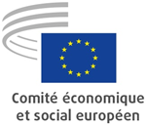
FR
Krzysztof PATER — le vice-président chargé du budget
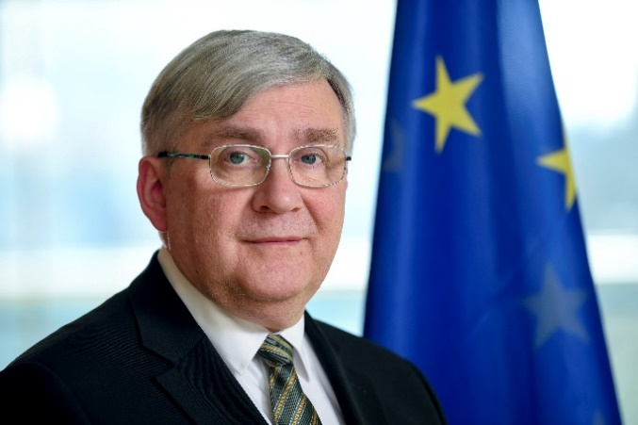
Krzysztof Pater est membre du Comité économique et social européen (CESE) depuis 2006. De 2008 à 2010, il a présidé la section «Union économique et monétaire et cohésion économique et sociale» (ECO), puis de 2010 à 2013 et de 2018 à 2020, l’Observatoire du marché du travail (OMT).
Dans sa Pologne natale, Krzysztof Pater a joué un rôle de premier plan à la fin des années 1990 dans la réforme du système de retraite polonais, et on lui doit la création du principe des piliers financés dans le nouveau système de pension. Il a aussi travaillé dans le secteur nouvellement créé des retraites et, par la suite, a exercé en tant que conseiller indépendant auprès d’institutions publiques, scientifiques et privées, tout en poursuivant sa carrière universitaire.
En novembre 2001, M. Pater a été nommé sous-secrétaire d’État au travail et à la politique sociale et, en mai 2004, il s’est vu confier le portefeuille de ministre de la politique sociale au sein du gouvernement polonais. Il siège aussi comme conseiller permanent au sein de la commission parlementaire polonaise de la politique sociale (de janvier 2006 à novembre 2015) ainsi que de la commission parlementaire polonaise des pétitions (depuis janvier 2016).
M. Pater est depuis plus de quarante-cinq ans membre actif de l’Association du scoutisme polonais (ZHP), une organisation qu’il préside depuis l’an passé. En 2005, le président de la République polonaise lui a remis la Croix d’or du Mérite pour ses réalisations dans le domaine de l’éducation auprès de l’enfance et de la jeunesse.
M. Pater est diplômé de l’École des hautes études commerciales de Varsovie.
_____________

